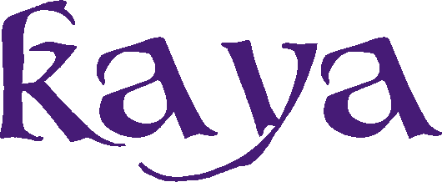

Game Design Document

Versão: 1.0

Luiz Eduardo do Valle

Conselheiro Lafaiete,

Novembro de 2016

Sumário

**1.** **VISÂO GERAL** 4

1.1 Conceito 4

1.2 Sinopse 4

**2.** **GAME PLAY** 5

**3.** **PERSONAGENS** 7

3.1 Arqueira 7

3.2 Bárbaro 8

3.3 Feiticeira 10

**4.** **CONTROLES** 11

4.1 Versão para computador 11

**5.** **INIMIGOS** 12

5.1 Esqueleto 12

5.2 Ork 13

5.3 Ork Chefe 14

5.4 Arqueiro Negro 15

5.5 Dragão 16

5.6 Minotauro 17

**6.** **INTERFACE** 18

1. **VISÂO GERAL**

## 1.1 Conceito

Defender o Reino e a Joia de Kaya de todos os invasores que desejam roubar o poder que essa fonte de energia possui.

1.2 Sinopse

O Reino de Kaya vive próspero e pacificamente diante aos outros Reios e tribos, até que um dia o mundo é invadido por criaturas sedentas de poder com o objetivo de roubar a Joia de Kaya, esta que é a fonte de energia e poder de todos os seres que habitam o mundo.

Apesar de ser pacifico, o Reino de Kaya não é indefeso sendo capaz de defender ou ajudar todos que precisam de auxilio, ainda mais quando ameaçam a Joia de Kaya. No entanto o mau que está adentrando os portões parece ser inquebrantável, colocando à prova a força do Reino.

1.3 Público-alvo

O público-alvo do jogo Kaya são jogadores de faixa etária entre 12 e 30 anos, mas também espera-se atingir jogadores de outras faixas etárias inclusive jogadores *hardcore*. O jogo apresentará um nível de dificuldade crescente em seus desafios podendo aumentar estes em cada fase de forma a conseguir ainda mais desafio em sua experiência de jogo. Existem objetivos secundários que podem chamar atenção do público *hardcore*, sendo que estes não influenciam na história do jogo.

1. **GAME PLAY**

A história do jogo é contada nos tempos medievais, sendo assim, as fases do jogo terão ambientes de cenários da mitologia antiga. Os protagonistas serão três personagens disponíveis para escolha do jogador, uma Arqueira, uma Feiticeira e um Bárbaro. O enredo se inicia no Reino de Kaya, este que está sendo invadido por seres de imenso poder e origem desconhecida cujo objetivo é a escravização de povos e roubo de poder, estes seres foram nomeados de Monstruosidades, por serem completamente violentos e sedentos por guerra. O objetivo principal do jogador é defender o Reino juntamente com a Joia de Kaya de todos os Invasores.

A Joia de Kaia é uma fonte de energia muito poderosa, energia essa que flui em todos os habitantes do mundo. Essa fonte está localizada no Reino de Kaya, cujo o nome foi dado em homenagem à fonte, e sem ela todos os seres do mundo iriam definhar e morrer. Apesar do Reino de Kaya ser muito pacifico, este não poupa esforços nem recursos para treinar exércitos par a defesa da Joia, visto que a vida de todos no mundo depende dela.

Por se tratar de um RPG, o jogador ganha experiência ao derrotar inimigos ou completar missões no jogo. Os inimigos irão aparecer aleatoriamente de acordo com a movimentação do personagem pelo cenário, ao final de cada fase, o jogador enfrentará um inimigo bem mais forte que os enfrentados no mapa, esses serão descritos como “*Boss*” ou “Chefe”. Alguns inimigos com força equivalente a de um Chefe poderão aparecer eventualmente a qualquer momento para o jogador enfrentar, este ao ser derrotado irá oferecer experiência e recompensas muito melhores que as dos inimigos normais enfrentados.

Os equipamentos dos personagens irão mudar constantemente de acordo com a evolução do personagem, estes poderão ser obitidos ao matar inimigos. A medida que o jogador evolui, mais habilidades e itens são desbloqueadas para o uso.

O jogador poderá se mover para todos os lados podendo ativar suas habilidades a qualquer momento, desde que essas estejam disponíveis para uso ou esteja com algum status que impeça o jogador de controlar o personagem.

1. **PERSONAGENS**

A versão demo do jogo Kaya possui três personagens principais, Arqueira, Bárbaro e Feiticeira, o jogador pode criar até nove personagens, mas deve escolher apenas um para entrar no jogo.

## 3.1 Arqueira

Um Arqueiro representa um hábil atirador, sempre munido de um arco e os mais variados tipos de flechas, consegue abater inimigos a longas distância, por isso, um bom arqueiro utiliza de muita destreza e agilidade. Podem utilizar de poderes da natureza e também elementais para encantar suas flechas e armas.

As Arqueiras do jogo Kaya são membros do Exército Real, participam diretamente das defesas dos portões e geralmente são convocados para missões externas ao Reino. São extremamente leais à Rainha Kamilla, pois muitas delas receberam treinamento da diretamente da própria.

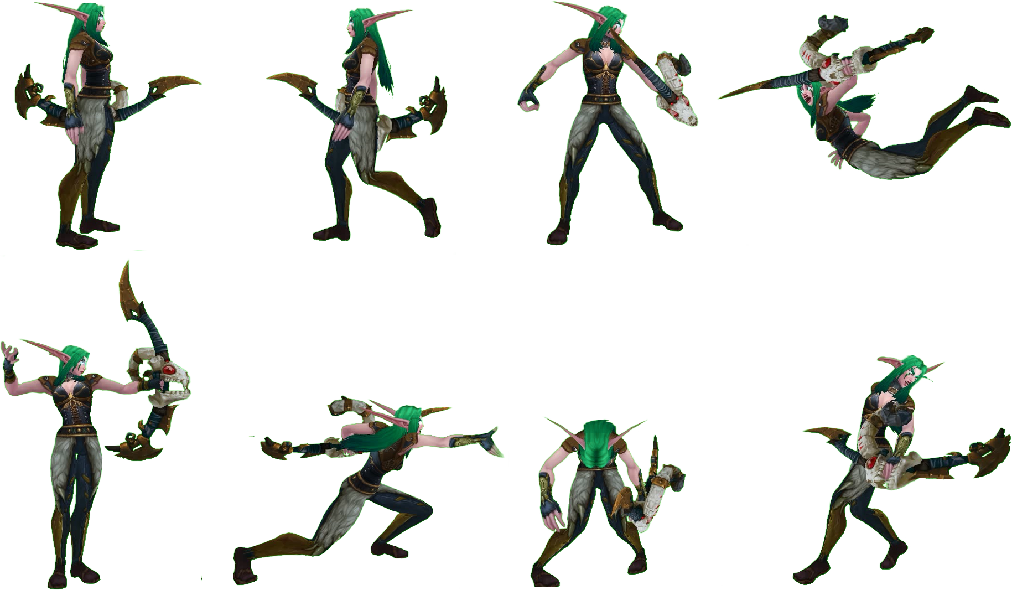

**Figura 1: Apresentação Arqueira.**

## 3.2 Bárbaro

Bárbaros são guerreiros extremamente orgulhosos e de origem selvagem e geralmente vivem longe de civilizações, não tem refinamento em seu jeito de lutar, dando espaço ao uso de força bruta. Presumivelmente, também não são muito inteligentes, tomando suas decisões baseadas em sua lealdade e em provações de força. Quando um Bárbaro fica irritado ou é intimidado entra em estado de Fúria, onde seu poder aumenta consideravelmente, atacando mais violentamente e podendo aguentar mais dano, mesmo pondo em risco sua própria segurança.

No jogo Kaya, as tribos dos Bárbaros foram as primeiras prejudicadas pela invasão, principalmente por estarem em menor número. A Rainha Kamilla, ordenou ao seu exército que ajudassem todas as tribos que estavam com problemas, conquistando dessa forma a lealdade de todos os Bárbaros. Atualmente a maioria das tribos remanescentes de Bárbaros vivem dentro dos portões do Reino de Kaya.

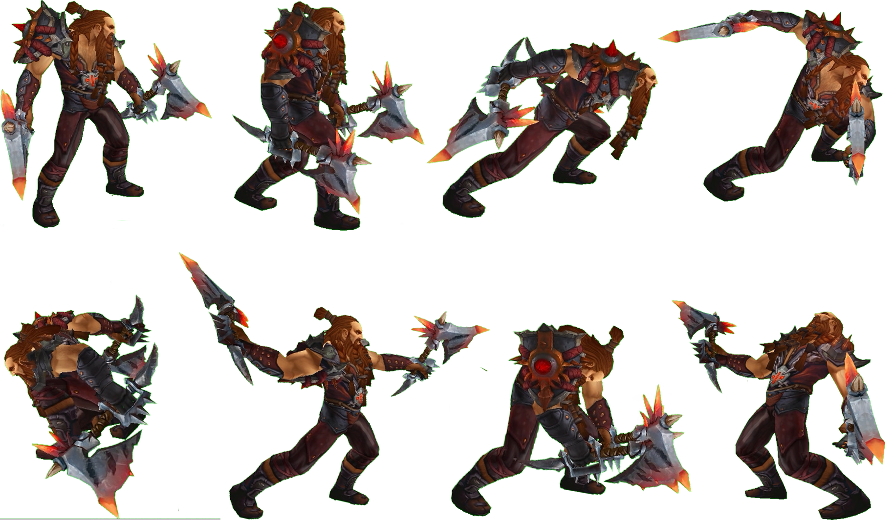

**Figura 2: Apresentação Bárbaro.**

## 3.3 Feiticeira

Os Feiticeiros utilizam de poderes naturais e elementais, além de causarem Ilusões em seus adversários. Alguns podem utilizar de magia Branca, como fortes raios de luzes e poderes de cura. A arma que um Feiticeiro utiliza geralmente é um Bastão ou cajado, que servem de condução para usar seus poderes, mas também podem fazer magia apenas usando suas mãos e conjurando as magias por meio de fala.

Os Feiticeiros são fisicamente fracos, pois utilizam robes, túnicas ou vestidos leves de tecido, além disso muitos ainda podem usar chapéus ou tiaras. Para compensar sua fragilidade, o dano causado pelo Feiticeiro é o maior de todos os personagens jogáveis.

No jogo os Feiticeiros participam da guarda principal da Joia de Kaya, onde a maior parte de seu poder é originado. Os Feiticeiros são em sua grande maioria fieis ao Reino e à Joia de Kaya, tendo poucos dos seus que foram expulsos por abusarem ou representarem ameaça para esta.

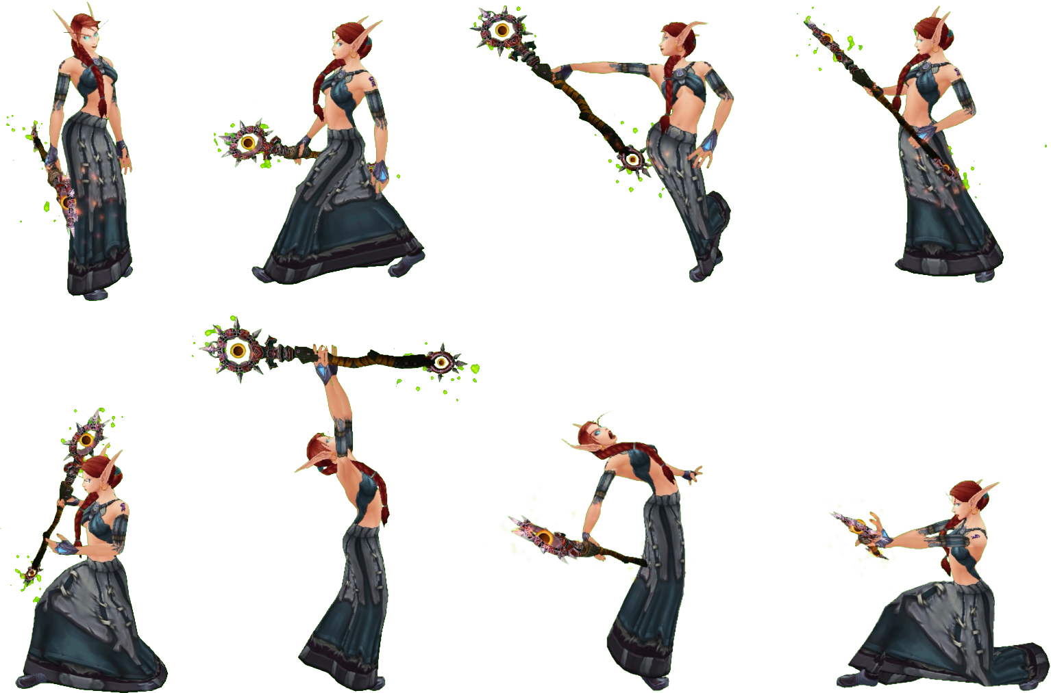

**Figura 3: Apresentação Feiticeira.**

1. **CONTROLES**

## 4.1 Versão para computador

Os comandos do jogo foram criados baseados no teclado de computador.

|  |  |  |
| --- | --- | --- |
| Botões do teclado | Ação no jogo |  |
| w | Mover para cima |  |
| s | Mover para baixo |  |
| a | Mover para a esquerda |  |
| d | Mover para a direita |  |
| 1 | Ativar habilidade 1 |  |
| 2 | Ativar habilidade 2 |  |
| 3 | Ativar habilidade 3 |  |
| 4 | Ativar habilidade 4 |  |
| Clique do mouse | Selecionar |  |

1. **INIMIGOS**

Os inimigos do jogo Kaya, aparecem de forma aleatória, no entanto existem inimigos específicos de cada cenário do jogo. Os inimigos podem ter sua origem durante a invasão ou ser apenas inimigos do Reino de Kaya.

## 5.1 Esqueleto

Um esqueleto é um morto vivo que, em sua grande maioria, não há mais carne e órgãos para se decomporem, ou não há muitos. Alguns esqueletos são extremamente burros atacando por puro instinto, no entanto existem esqueletos que possuem consciência, inteligência e personalidade, esses geralmente vagam pelo mundo para completar seu objetivo, para então finalmente descansarem em paz, outros podem ter o objetivo de dominar a tudo e a todos.

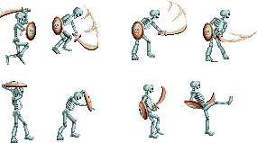

**Figura 4: Apresentação Caveira.**

## 5.2 Ork

Orks são criaturas humanoides de aparência estranha, muitos têm braços compridos como macacos, costas e pernas arqueadas, possuem sangue negro e azedo e alguns podem tem origem de corpos ressuscitados.

Orks são seres estúpidos e que odeiam todos, incluindo a si mesmos e aos seus mestres. Estes servem por medo e são incapazes de fazer coisas belas como os Elfos, mas conseguem criar instrumentos para ferir e destruir. Seu principal objetivo é conquistar e guerrear, tentando se mostrar superiores perante outras raças.

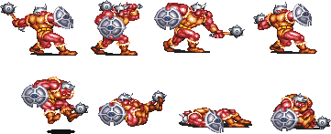

**Figura 5: Apresentação Ork.**

## 5.3 Ork Chefe

Não passa de um Ork tremendamente forte e ignorante, sua inteligência e estupidez não superam a de um Ork comum. Estas qualidades o torna extremamente perigoso, já que este comanda exércitos extremamente grandes de Orks, não pensando mais que uma vez antes de declarar guerra a qualquer um que tente atrapalhar ou impedir de saciar sua sede por sangue.

No jogo, o Ork Chefe é um inimigo raro de aparecer, mas quando derrotado fornece equipamentos raros de muito poder.

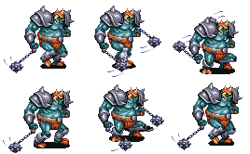

**Figura 6: Apresentação Ork Chefe.**

## 5.4 Arqueiro Negro

Sua raça é desconhecida, ele atua como mercenário a fim de conseguir riquezas e saciar sua sede de sangue. Sempre tenta provar sua superioridade em força e agilidade, aceitando trabalhos quase impossíveis apenas para se provar superior.

No jogo esse é um inimigo raro de aparecer, mas quando derrotado fornece recompensas incríveis, como armas raras e muitas moedas de ouro.

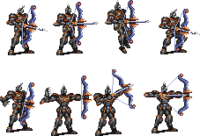

**Figura 7: Apresentação Arqueiro Negro.**

## 5.5 Dragão

Um dragão é uma criatura coberta de pesadas escamas, desde a ponta da cauda até a extremidade do focinho. Sendo extremamente arrogante, os Dragões raramente avaliam seus alvos por muito tempo, atacando rapidamente usando diversas estratégias preparadas com antecedência.

Dragões buscam incansavelmente aumentar seus tesouros, conhecendo o valor exato de todos os itens que de seu tesouro, juntamente com o modelo, momento preciso que foram obtidos e sua localização exata no tesouro. Bardos contam histórias sobre ladrões sorrateiros que enfrentaram a ira de um dragão após roubando um único anel.

Dragões podem escolher aterrissar para atacar outras criaturas com mordidas e garras ao invés de incinerá-las com seu sopro, na tentativa de não destruir qualquer tesouro que elas possam estar carregando.

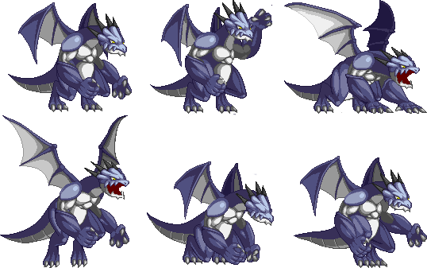

**Figura 8: Apresentação Dragão.**

## 5.6 Minotauro

OS Minotauros são humanoides taurinos que valorizam acima de tudo a força e a honra, são extremamente poderosos e resistentes, utilizando de força bruta em seus combates. Não é muito inteligente e agem, na maioria das vezes, apenas por instinto. A face de Minotauro possui imensos chifres e que podem ser usados como arma em combate.

Em combate sempre lutam corpo-a-corpo tirando vantagem de sua força e resistência em batalha. Tem preferência por armas grandes, que causam mais dano e derrotam rapidamente os inimigos.

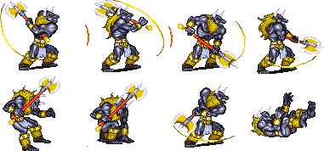

**Figura 9: Apresentação minotauro.**

1. **INTERFACE**

OS elementos no jogo são distribuídos da seguinte maneia, no canto superior da tela existe o marcador status do personagem, onde a barra verde marca os pontos de vida e a barra azul marca os pontos de mana do personagem.

O jogador fica posicionado sempre no centro da tela e ao se mover a câmera segue seus movimentos, ao chegar nos extremos do mapa o jogador poderá mover livremente por toda as laterais.

Os inimigos podem surgir por todos os lados, mas a maneira mais comum vai ser pelas laterais direita e esquerda.

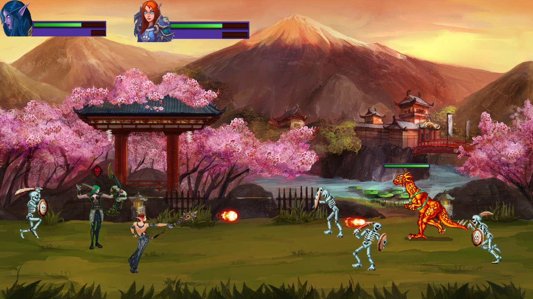

**Figura 10: Demonstração da Interface do Jogo Kaya.**